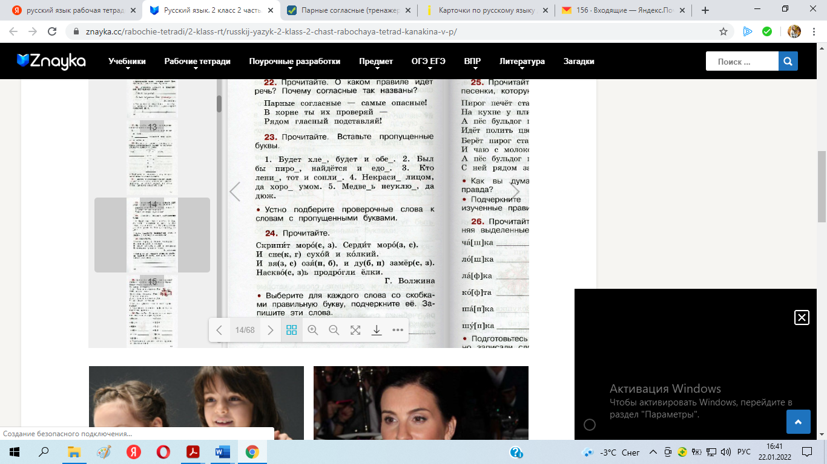
Упражнение 1. Вставьте пропущенные буквы. Упражнение 2. Спишите. Выполните
Спишите, подчёркивая изучаемую орфограмму. фонетический разбор слова «замёрз».
Упражнение 1. Вставьте пропущенные буквы. Упражнение 2. Спишите. Выполните
Спишите, подчёркивая изучаемую орфограмму. фонетический разбор слова «замёрз».

Упражнение 1. Вставьте пропущенные буквы. Упражнение 2. Спишите. Выполните
Спишите, подчёркивая изучаемую орфограмму. фонетический разбор слова «замёрз».
Упражнение 1. Вставьте пропущенные буквы. Упражнение 2. Спишите. Выполните
Спишите, подчёркивая изучаемую орфограмму. фонетический разбор слова «замёрз».

Упражнение 1. Вставьте пропущенные буквы. Упражнение 2. Спишите. Выполните
Спишите, подчёркивая изучаемую орфограмму. фонетический разбор слова «замёрз».

